|  |
| --- |
|  |
| МИНОБРНАУКИ РОССИИ |
| Федеральное государственное бюджетное образовательное учреждение  высшего образования  **«МИРЭА** – **Российский технологический университет»** РТУ МИРЭА |

**Институт информационных технологий (ИТ)**

Математического Обеспечения и Стандартизации Информационных Технологий

(МОСИТ)

|  |  |
| --- | --- |
| **ОТЧЕТ ПО ЛАБОРАТОРНОЙ РАБОТЕ №4** | |
| **по дисциплине** | |
| «ФиЛ программирование**»** | |
|  | |
| Выполнил студент группы ИКБО-07-17 | Байрамуков М. А-А. |
| Принял | Смольянинова В.А. |

|  |  |  |
| --- | --- | --- |
| Лабораторные работы выполнены | « » 20__ г. | *_________________________*  *(подпись студента)* |
|  |  |  |
| «Зачтено» | «__»_______20__ г. | *________________________*  *(подпись руководителя)* |

Москва 2020

Содержание

Постановка задачи 3

Выполнение работы 3

Вывод 6

# Постановка задачи

1.Составьте программу Родственные отношения, которая кроме родственных отношений parent (родитель) и ancestor (предок) программа должна содержать одно или несколько из следующих отношений:

brother (брат); sister (сестра); grand-father (дедушка); grand-mother (бабушка); uncle (дядя).

2. Составьте программу, используя отношения likes ("нравится") и can_buy ("может купить").

3. Составьте собственную программу, состоящую из фактов и правил. Проверьте ее работу.

# Выполнение работы

Задание 1

|  |
| --- |
| predicates |
|  |  |
|  | parent(symbol,symbol) |
|  | female(symbol) |
|  | male(symbol) |
|  | ancestor(symbol,symbol) |
|  | child(symbol,symbol) |
|  | brother(symbol,symbol) |
|  | sister(symbol,symbol) |
|  | grandfather(symbol,symbol) |
|  | grandmother (symbol,symbol) |
|  |  |
|  | clauses |
|  |  |
|  | parent(pam,bob). |
|  | parent(tom,bob). |
|  | parent(tom,liz). |
|  | parent(bob,ann). |
|  | parent(bob,pat). |
|  | parent(pat,jim). |
|  | parent(a,c). |
|  | parent(c,b). |
|  | parent(d,a). |
|  | parent(d,b). |
|  | female(pam). |
|  | female(liz). |
|  | female(ann). |
|  | female(pat). |
|  | male(a). |
|  | male(tom). |
|  | male(bob). |
|  | male(jim). |
|  | child(Y,X):- |
|  | parent(X,Y). |
|  | ancestor(X,Z):- |
|  | parent(X,Z). |
|  | ancestor(X,Z):- |
|  | parent(X,Y),ancestor(Y,Z). |
|  | brother(X, Y):- parent (X,Z),parent (Y,Z),male (Y). |
|  | sister(X, Y):- parent (X,Z),parent (Y,Z),female (Y). |
|  | grandfather(X, Y):- parent (Z,X),parent (Y,Z),male (X). |
|  | grandmother(X, Y):- parent (Z,X),parent (Y,Z),female (X). |
|  |  |
|  | goal |
|  |  |
|  | grandfather(a,b). |

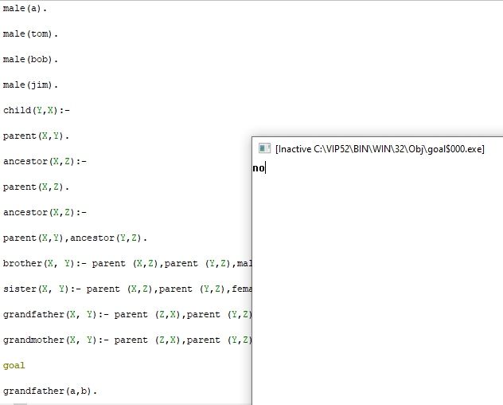

Рис. 1 – Работа задания 1

Задание 2

|  |
| --- |
| predicates |
|  | can_buy(symbol, symbol) |
|  | person(symbol) |
|  | food(symbol) |
|  | likes(symbol, symbol) |
|  | for_sale(symbol) |
|  |  |
|  | clauses |
|  |  |
|  | person(judy). |
|  | food (apple). |
|  | food (lemon). |
|  | likes(judy, apple). |
|  | for_sale(apple). |
|  | for_sale(lemon). |
|  | person(judy). |
|  | food (pizza). |
|  | food (lemon). |
|  | likes(judy, pizza). |
|  | can_buy(X, Y) :- |
|  | person(X), |
|  | food(Y), |
|  | likes(X, Y), |
|  | for_sale(Y). |
|  |  |
|  | goal |
|  |  |
|  | can_buy(judy, pizza). |

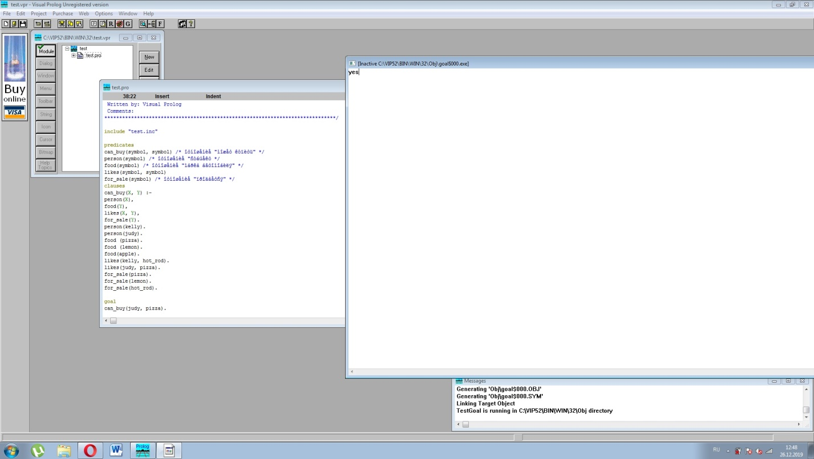

Рис. 2 – Работа задания 2

Задание 3

|  |
| --- |
| predicates |
|  |  |
|  | person (symbol) |
|  | city (symbol) |
|  | from (symbol, symbol) |
|  | fromcapital (symbol) |
|  |  |
|  | clauses |
|  |  |
|  | person (a). |
|  | person (b). |
|  |  |
|  | city (washingtondc). |
|  | city (sanjose). |
|  | from (a, washingtondc). |
|  | from (b, sanjose). |
|  | fromcapital (X):- person(X), from(X, washingtondc). |
|  |  |
|  | goal |
|  |  |
|  | fromcapital (a). |

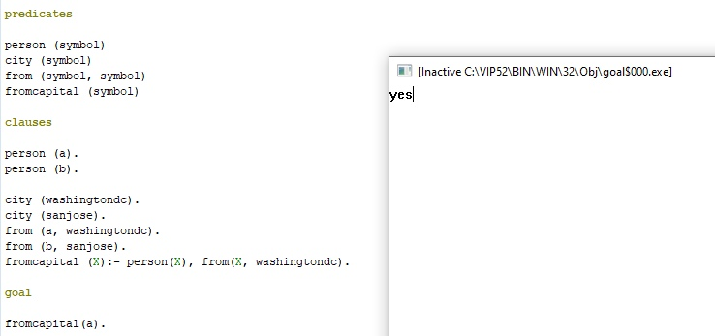

Рис. 3 – Работа задания 3

# Вывод

В результате выполнения данной лабораторной работы были получены практические навыки по работе с языком программирования Prolog.